Mapeamento sumário envolvendo áreas ambientais potencialmente perigosas suscetíveis a monitoramento, exigindo-se do Poder Público ações mitigadoras ou soluções definitivas em face dos riscos vetorialmente incidentes
Manoel Fernandes Neto
Diretor do Departamento de Controle Ambiental do TCE-RO – neto@tce.ro.gov.br
Contador, Pós-Graduado em Gestão, Auditoria e Perícia Ambiental e Estudante em Gestão Ambiental

A supressão da vegetação nativa de Áreas de Preservação Permanente (APP’s) e Áreas de Preservação Ambiental (APA’s) é proibida, com algumas exceções estabelecidas pela legislação: os casos de utilidade pública, relevante interesse social e baixo impacto, desde que estes sejam devidamente autorizados pelo Poder Público competente.
De acordo com a Resolução Conama nº369/2006, são consideradas atividades de baixo impacto em APP’s: pequenas vias de acesso interno; instalações para captação de água; corredor de acesso de pessoas e animais para obtenção de água; trilhas para ecoturismo; rampa para barcos e pequeno ancoradouro; moradia de agricultores familiares, remanescentes de comunidades quilombolas e populações tradicionais; cercas de divisa e plantio de espécies nativas produtoras de frutos, sementes e castanhas.
Já as atividades de interesse social e casos de utilidade pública abrangem a regularização ambiental de áreas urbanas (Resolução Conama nº369/2006) e agricultura de vazante (Resolução Conama nº425/2010). O descumprimento das legislações relacionadas à proteção ambiental implica em responsabilização administrativa (imposição de multa de R$ 5 mil a R$ 50 mil por hectare ou fração e embargo da obra ou atividade); responsabilização civil (obrigação de reparar o dano ambiental) e responsabilização penal (pena de 01 a 03 anos de prisão).
Os casos relativos à manutenção da vegetação natural e à ocupação da melhor forma possível devem ser intrinsecamente ligados aos seguintes pontos: adequação da legislação; desapropriações; delimitação de áreas; fiscalização; ação coercitiva e instrumentos administrativos adequados para monitoramento específico.
- ESTUDO DE CASO
  - Critérios pré-definidos
    - Áreas localizadas na região considerada como APA do Rio Madeira e APP em Porto Velho;
    - Bairros com histórico de inundação, deslizamento e risco de explosão.
  - Padrões utilizados
    - Os que estão definidos nas normas ambientais ora transcritos:
      - Resoluções Conama;
      - Normas da ABNT;
      - Lei Complementar nº 311/2008 - Plano Diretor
  - Montagem do mapeamento em face de atendimento aos pressupostos

Mapeamento sumário de áreas ambientalmente perigosas
em face de riscos potencialmente iminentes
- RISCO DE INUNDAÇÃO EM APA
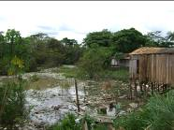 | 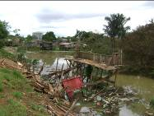 | 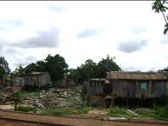
Figura 01 – Área parcial em que houve a retirada de moradores | Figura 02 – As enchentes do Rio Madeira já se encontram em avançado estado | Figura 03 – Habitação em área irregular
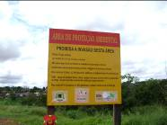 | 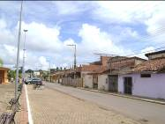 | 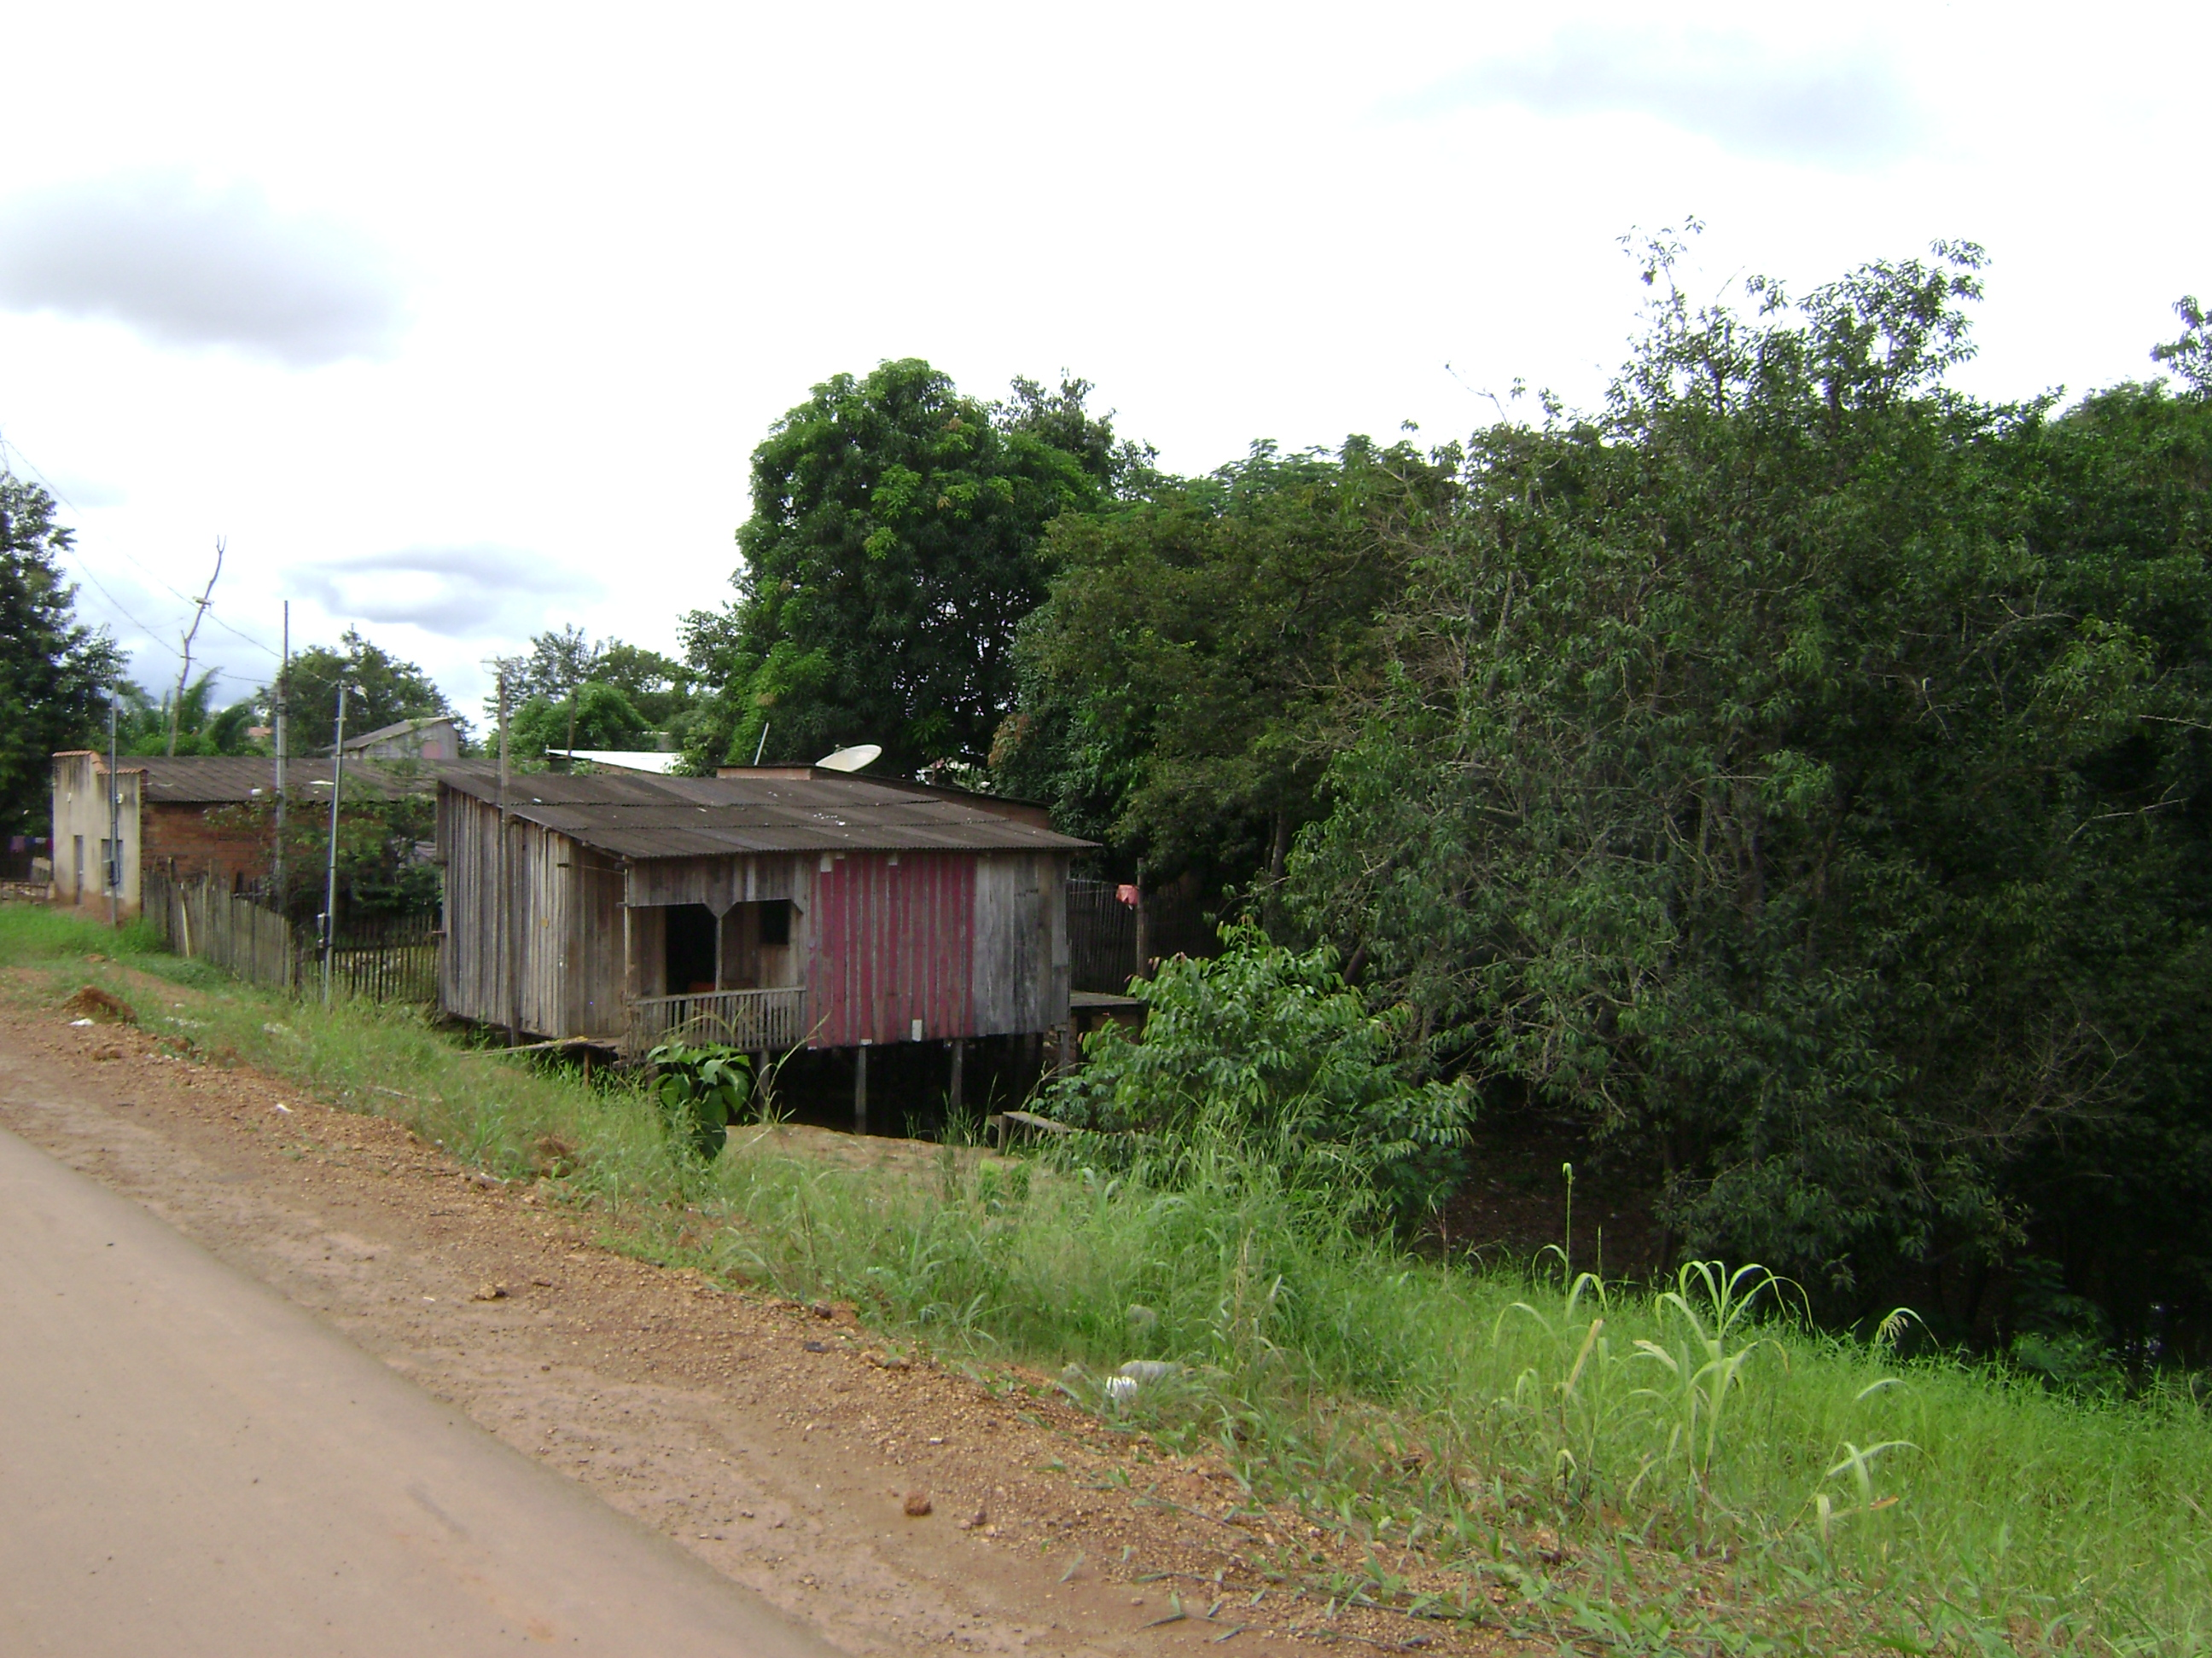
Figura 04 – Aviso de proibição inobservado pelos moradores locais | Figura 05 – Residências às margens da estrada de ferro | Figura 06 – Residências dentro da APA
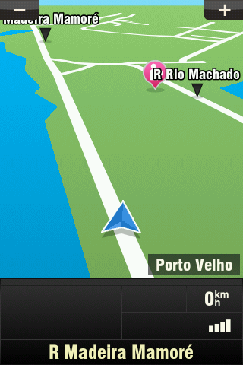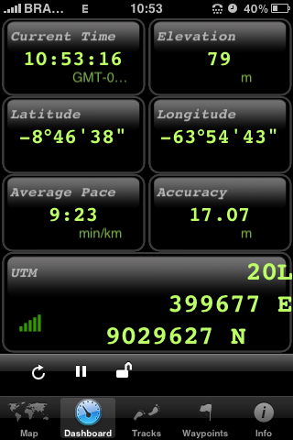
Registro Fotográfico no Bairro Baixa União e Triângulo
Data: 29/1/2011
Fotografado por: Manoel Fernandes Neto

- RISCO DE DESLIZAMENTO
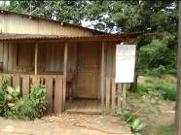 | 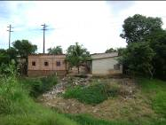 | 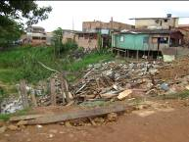
Figura 07 – Inobservância às estruturas e à APA | Figura 08 – Residências irregulares | Figura 09 – Desocupação parcial
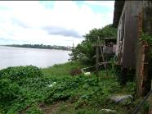 | 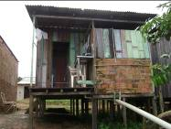 | 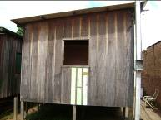
Figura 10 – Distância das residências em relação ao Rio Madeira | Figura 11 – Total falta de saneamento básico | Figura 12 – Bairro Triângulo – residência de Fernando Barbosa de Lira – Estrada de Ferro Madeira Mamoré (1750), ocupada irregularmente
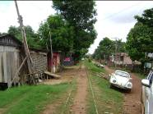 | 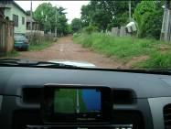 | 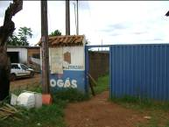
Figura 13 – Área suscetível a deslizamento e enchente, ocupada irregularmente | Figura 14 – Imagem GPS que demonstra a ocupação às margens do Rio Madeira | Figura 15 – Um dos inúmeros pontos comerciais instalados em APA

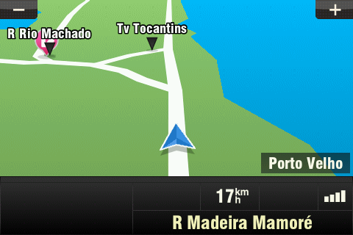

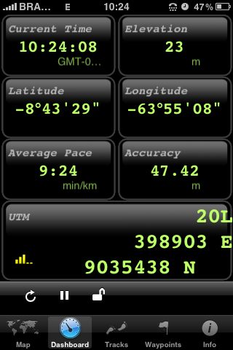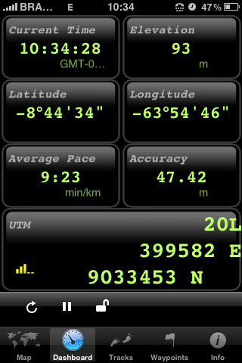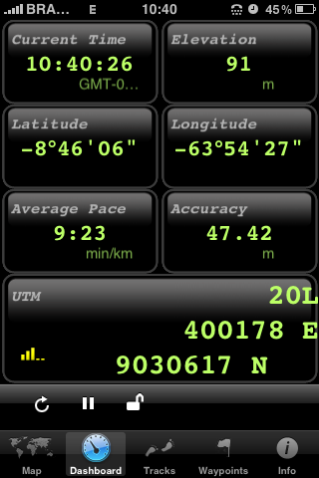

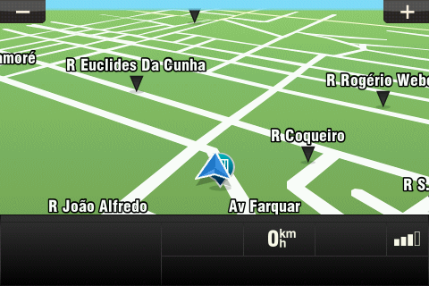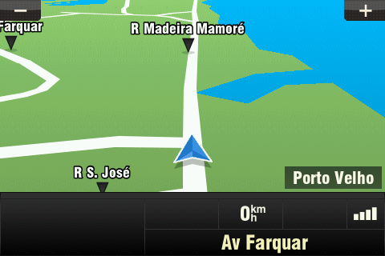
Registro Fotográfico no Bairro Baixa União e Triângulo
Data: 29/1/2011
Fotografado por: Manoel Fernandes Neto

- RISCO DE EXPLOSÃO

A Resolução CONAMA nº 273, de 29 de novembro de 2000, regulamenta e normatiza toda instalação e sistemas de armazenamento de derivados de petróleo e outros combustíveis, pois são configurados como empreendimentos potencialmente ou parcialmente poluidores e geradores de acidentes ambientais e podem causar contaminação de corpos d'água subterrâneos e superficiais, do solo e do ar, além de passíveis a riscos de incêndio e explosões, decorrentes desses vazamentos, principalmente pelo fato de que parte desses estabelecimentos localizam-se em áreas densamente povoadas. Deve ser considerado, ainda, que a ocorrência de vazamentos vem aumentando significativamente nos últimos anos em função da manutenção inadequada ou insuficiente, da obsolescência do sistema e equipamentos, da falta de treinamento de pessoal, do uso inadequado de sistemas confiáveis para a detecção de vazamento, da insuficiência e ineficácia de capacidade de resposta frente a essas ocorrências e, em alguns casos, da dificuldade de implementar as ações necessárias.
Os riscos ambientais iminentes observados pelo Departamento de Controle Ambiental (DCA), em Porto Velho, vêm de pronto a ser alertado sobre as seguintes exigências prescritas na norma ambiental:
No art. 1º se exige para a localização, construção, instalação, modificação, ampliação e operação de postos revendedores, postos de abastecimento, instalações de sistemas retalhistas e postos flutuantes de combustíveis, o prévio licenciamento do órgão ambiental competente, sem prejuízo de outras licenças legalmente exigíveis;
No art. 1º, § 1º, ainda diz que todos os projetos de construção, modificação e ampliação dos empreendimentos previstos deverão, obrigatoriamente, ser realizados segundo normas técnicas expedidas pela Associação Brasileira de Normas Técnicas (ABNT) e por diretrizes estabelecidas na Resolução Conama nº. 273/2000 ou pelo órgão ambiental competente;
No art. 3º, exige-se a avaliação de conformidade, no âmbito do Sistema Brasileiro de Certificação, devendo os equipamentos e sistemas serem testados e ensaiados para a comprovação da inexistência de falhas ou vazamentos, segundo procedimentos padronizados;
No art. 5º, para emissão da Licença Prévia e de Instalação, há a exigência de: projeto básico; declaração da prefeitura municipal de que o local e o tipo de empreendimento ou atividade está em conformidade com o Plano Diretor ou similar; croqui de localização do empreendimento, indicando a situação do terreno em relação ao corpo receptor e cursos d'água e identificando o ponto de lançamento do efluente das águas domésticas e residuárias após tratamento, tipos de vegetação existente no local e seu entorno, bem como contemplando a caracterização das edificações existentes num raio de 100 m com destaque para a existência de clínicas médicas, hospitais, sistema viário, habitações multifamiliares, escolas, indústrias ou estabelecimentos comerciais.
Exige-se ainda, no art. 5º, a caracterização hidrogeológica com definição do sentido de fluxo das águas subterrâneas, identificação das áreas de recarga, localização de poços de captação destinados ao abastecimento público ou privado registrados nos órgãos competentes até a data da emissão do documento, no raio de 100 m, considerando as possíveis interferências das atividades com corpos d'água superficiais e subterrâneos. A caracterização geológica do terreno da região onde se insere o empreendimento com análise de solo, contemplando a permeabilidade do solo e o potencial de corrosão, também deverá ser exigida.
Alertamos que no art. 7º, há a responsabilidade de o órgão ambiental licenciador exercer as atividades de fiscalização, bem como no art. 8º, em caso de acidentes ou vazamentos que representem situações de perigo ao meio ambiente ou a pessoas e na ocorrência de passivos ambientais, os proprietários, arrendatários ou responsáveis pelo estabelecimento, pelos equipamentos, pelos sistemas e os fornecedores de combustível que abastecem ou abasteceram a unidade responderão, solidariamente, pela adoção de medidas para controle da situação emergencial e para o saneamento das áreas impactadas, de acordo com as exigências formuladas pelo órgão ambiental licenciador.
O que se alerta nesse documento é o controle prévio, a fim de que tais atividades não sejam deixadas de largo, pois são passíveis de acidentes ambientais, os quais podem ser evitados com adoção de medidas emergenciais requeridas pelo evento, no sentido de minimizar os riscos e os impactos às pessoas e ao meio ambiente.
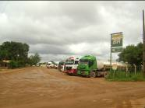 | 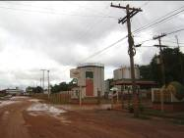 | 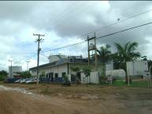
Figura 16 – Sem limite nenhum entre a população e as EPP’s distribuidoras de combustíveis | Figura 17 – Tanques de combustíveis às margens da rua, situada no entorno urbano | Figura 18 – EPP localizada às margens do Rio Madeira
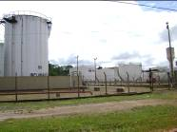 | 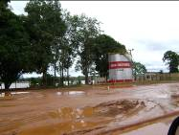 | 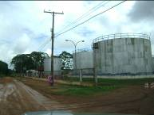
Figura 19 – Tanques de combustíveis | Figura 20 – Único tanque encontrado no local | Figura 21 – Moradora esperando transporte coletivo, praticamente no mesmo local dos tanques de combustíveis
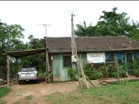 | 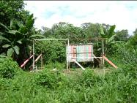 | 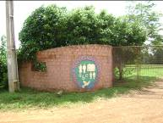
Figura 22 – Vilas localizadas no entorno urbano | Figura 23 – Imóveis em construção aumentando as invasões no local | Figura 24 – Sociedade beneficente para crianças, vizinha aos tanques de combustível

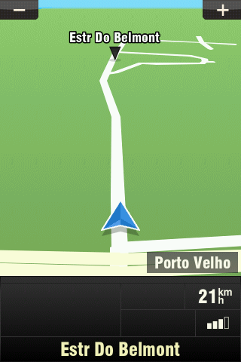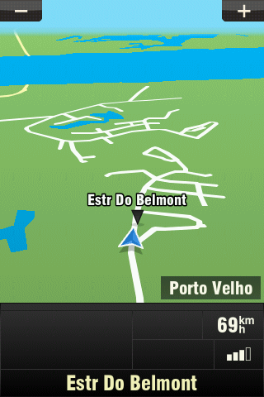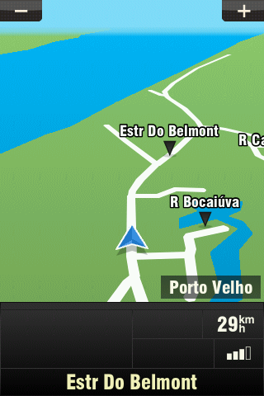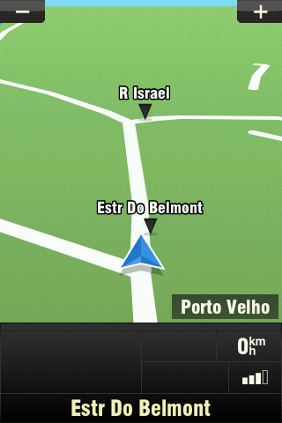

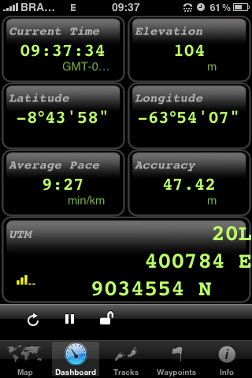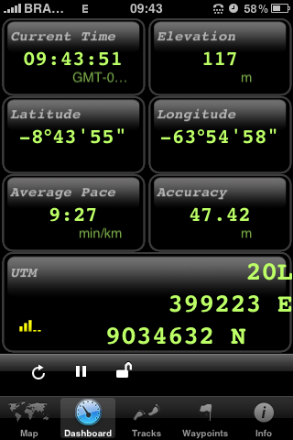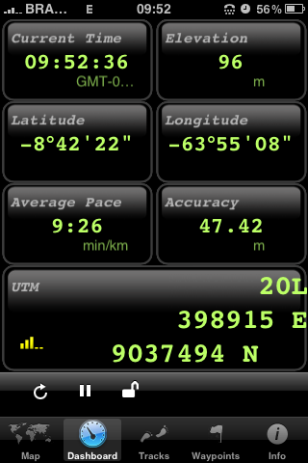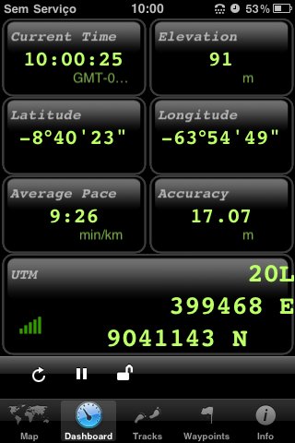
Registro Fotográfico no Bairro Nacional
Data: 29/1/2011
Fotografado por: Manoel Fernandes Neto

Com o mapeamento das áreas de risco, o DCA divulga alguns setores do município de Porto Velho vulneráveis a acidentes ambientais, sendo, portanto, passíveis de colocar em risco a segurança e a vida dos moradores do entorno.
Assim, de acordo com a legislação apontada e os descumprimentos ocorrentes, sugere-se que a Prefeitura de Porto Velho seja alertada sobre a retirada da população, em sua totalidade, os quais, sob péssimas condições de sobrevivência, encontram-se habitando as respectivas áreas de proteção ambiental e locais de larga escala de risco à vida.
Essas pessoas devem ser assentadas em ambiente seguro, dentre os quais se destacam os vazios urbanos que podem ser ocupados, segundo a Lei Complementar nº 311, de 30 de junho de 2008, que dispõe sobre o Plano Diretor do Município de Porto Velho, especialmente em seu artigo 6º.
Tais procedimentos visam evitar acontecimentos semelhantes aos ocorridos nas regiões serranas do Estado do Rio de Janeiro, em São Paulo e em Minas Gerais, os quais, pela inação do Poder Público em relação às potencialidades de riscos ambientais, houve a ceifa de várias vidas humanas.

alertas
- Que seja oficiado à Prefeitura de Porto Velho documento alertando sobre as áreas apontadas, objeto dos riscos potencialmente iminentes, para que apresente soluções definitivas e/ou ações mitigadoras;
- Que haja a remoção dos moradores locais que, segundo pesquisa in loco, encontram-se em local indevido, devendo para isso ser estabelecido programa de interesse social, visando removê-los e transferi-los para áreas com ambiente seguro, motivado pela contenção de dispersão excessiva da malha urbana contida na Lei Complementar nº 311/2008 em seu artigo 6º;
- Que estabeleça fiscalização necessária para o cumprimento do artigo 8º da LC 311/2008, no que tange ao impedimento da ocupação de áreas de risco, face às inúmeras construções que foram visualizadas recentemente;
- Que o município cumpra e faça cumprir o Zoneamento Ambiental prescrito no artigo 18 da LC 311/2008;
- Que o município cumpra e faça cumprir o capítulo VI que trata do uso e ocupação do solo urbano, especialmente o artigo 54, I, h, 2, da LC 311/2008, que trata da limitação dos 50m após a ferrovia, a qual está destinada a atividades culturais, parques, áreas de lazer e entretenimento.

Manoel Fernandes Neto
Diretor do Departamento de Controle Ambiental
Cadastro nº 275/TCE-RO

Artigo Auditorial Independente
http://www.wix.com/manoelfneto/dca e http://lattes.cnpq.br/6634242202941221
Área de Preservação Ambiental
Na realidade, trata-se de único tanque de água (reservatório) visto na localidade para prevenção de um provável incêndio

